**LAPORAN PRAKTIKUM JOB SHEET 10**

**PEMROGRAMAN WEB**



**DOSEN PENGAMPU :**

**Dony Novaliendry, M.Kom**

**DISUSUN OLEH :**

**Humaira Mutia**

**23343067**

**PROGRAM STUDI INFORMATIKA (NK)**

**FAKULTAS TEKNIK**

**UNIVERSITAS NEGERI PADANG**

**2024**

1. **Tujuan**

Setelah mengikuti perkuliahan ini diharapkan mahasiswa mampu:

1. Mengetahui konsep komputer interaktif.

2. Menggunakan instruksi tool dalam membuat halaman web yang interaktif.

3. Memahami cara membuat sebuah WEB dengan tampilan interaktif.

4. Menggunakan framework Laravel untuk membuat WEB interaktif.

1. **Alat dan Bahan**

1. Komputer.

2. Browser Internet (IE/Mozilla Firefox/Google Chrome).

3. Editor Teks (Sublime Text 3/Git Bash /Notepad++).

**C. Teori Singkat**

PHP (Hypertext Preprocessor) adalah bahasa pemrograman open-source yang banyak digunakan untukmembangun aplikasi web dinamis dan interaktif. PHP dijalankan di sisi server dan dapatdikombinasikan dengan HTML, CSS, dan JavaScript untuk membuat halaman web yang lebih kompleks dan fungsional.

PHP adalah bahasa pemrograman yang kuat dan serbaguna yang ideal untuk membangun aplikasi web dinamis. PHP mudah dipelajari, gratis, dan memiliki komunitas yang besar dan aktif. Meskipunmemiliki beberapa kekurangan, PHP tetap menjadi pilihan yang populer untuk pengembang web diseluruh dunia.

Framework adalah sebuah kerangka kerja pemrograman yang menyediakan struktur, pustaka kode, danalat untuk membantu pengembang membangun aplikasi dengan lebih cepat dan mudah. Framework biasanya menyediakan fungsionalitas dasar seperti routing, templating, validasi input, dan koneksi database, sehingga pengembang dapat fokus pada logika bisnis aplikasi mereka.

Framework dapat menjadi alat yang sangat berharga bagi pengembang. Dengan menggunakan framework, pengembang dapat membangun aplikasi dengan lebih cepat, lebih mudah, dan lebih aman. Namun, penting untuk memilih framework yang tepat untuk suatu proyek dan untuk mempelajari caramenggunakannya dengan benar.

Laravel adalah sebuah framework open-source untuk pengembangan aplikasi web berbasis PHP yangpopuler dan banyak digunakan. Laravel didesain dengan prinsip-prinsip yang membuat pengembanganaplikasi web lebih efisien, dinamis, dan powerful.

Fitur Utama Laravel:

* Routing: Laravel menyediakan sistem routing yang mudah digunakan untuk mendefinisikan URLdan menghubungkannya dengan controller.
* Templating: Laravel menyediakan mesin templating Blade yang powerful dan mudah digunakanuntuk membuat tampilan web yang dinamis.
* Eloquent ORM: Laravel menyediakan Object-Relational Mapping (ORM) Eloquent yangmembantu pengembang untuk berinteraksi dengan database dengan mudah.
* Artisan: Laravel menyediakan Artisan, sebuah command-line interface (CLI) yang membantu pengembang untuk melakukan berbagai tugas seperti migrasi database, pembuatan seed, dan pengelolaan cache.
* Authentication and Authorization: Laravel menyediakan fitur autentikasi dan otorisasi bawaan yang membantu pengembang untuk mengamankan aplikasi mereka.
* Dependency Injection: Laravel menyediakan container dependency injection yang membantu pengembang untuk membuat kode yang lebih modular dan mudah diuji.
* Testing: Laravel menyediakan dukungan untuk unit testing, functional testing, dan integration testing.

1. **LANGKAH KERJA**

Dalam praktikum sebelumnya kita telah mengenal dasar framework Laravel, pada pratikum kali ini kita akan melanjutkan langkah kerja dari jobsheet sebelumnya. Sebelumnya kita telah berhasil membuat form tambah data. Nah sekarang kita akan melanjutkan pembuatan CRUD. Berikut langkah- langkahnya.

1. Pertama-tama kita mulai dengan menambahkan notifikasi berhasil saat ingin menambahkan data mahasiswa, buka file “MahasiswaController.php”, kemudian tambahkan source lalu simpan seperti pada gambar di bawah ini.

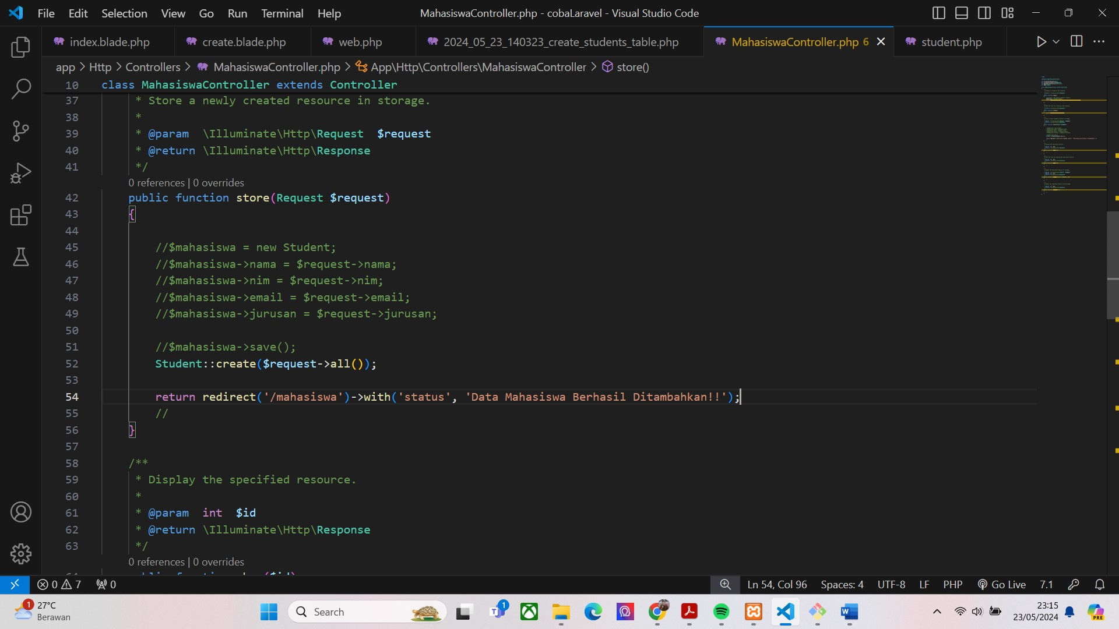

Kemudian buka file “index.blade.php” yang ada di dalam folder “mahasiswa”, lalu tambahkan source code berikut kemudian save, seperti pada gambar di bawah ini.

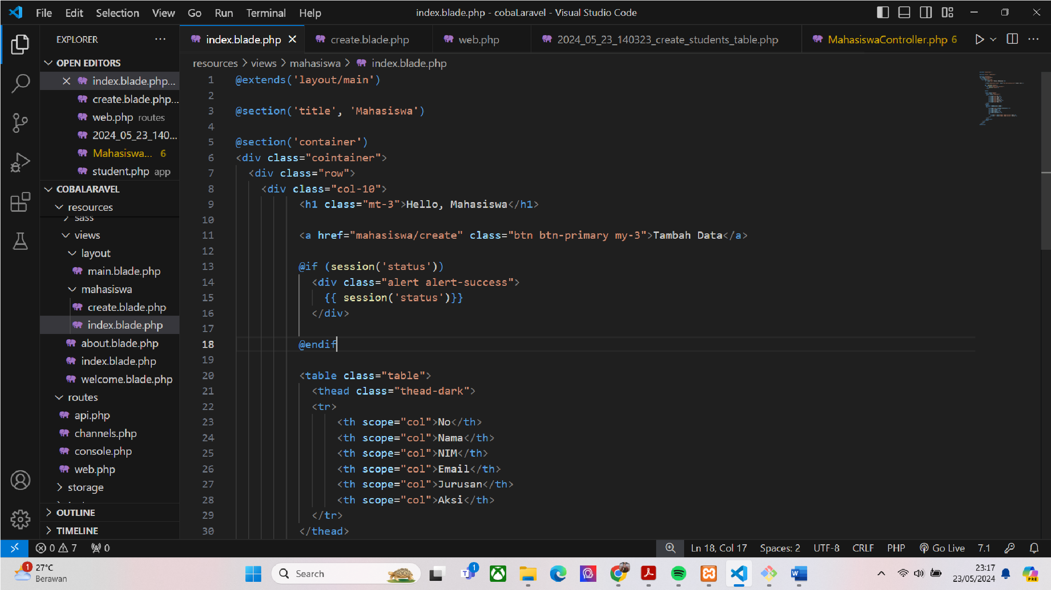

Selanjutnya coba implementasikan hasil nya, tambahkan data baru maka akan muncul notifikasi seperti pada gambar di bawah ini.

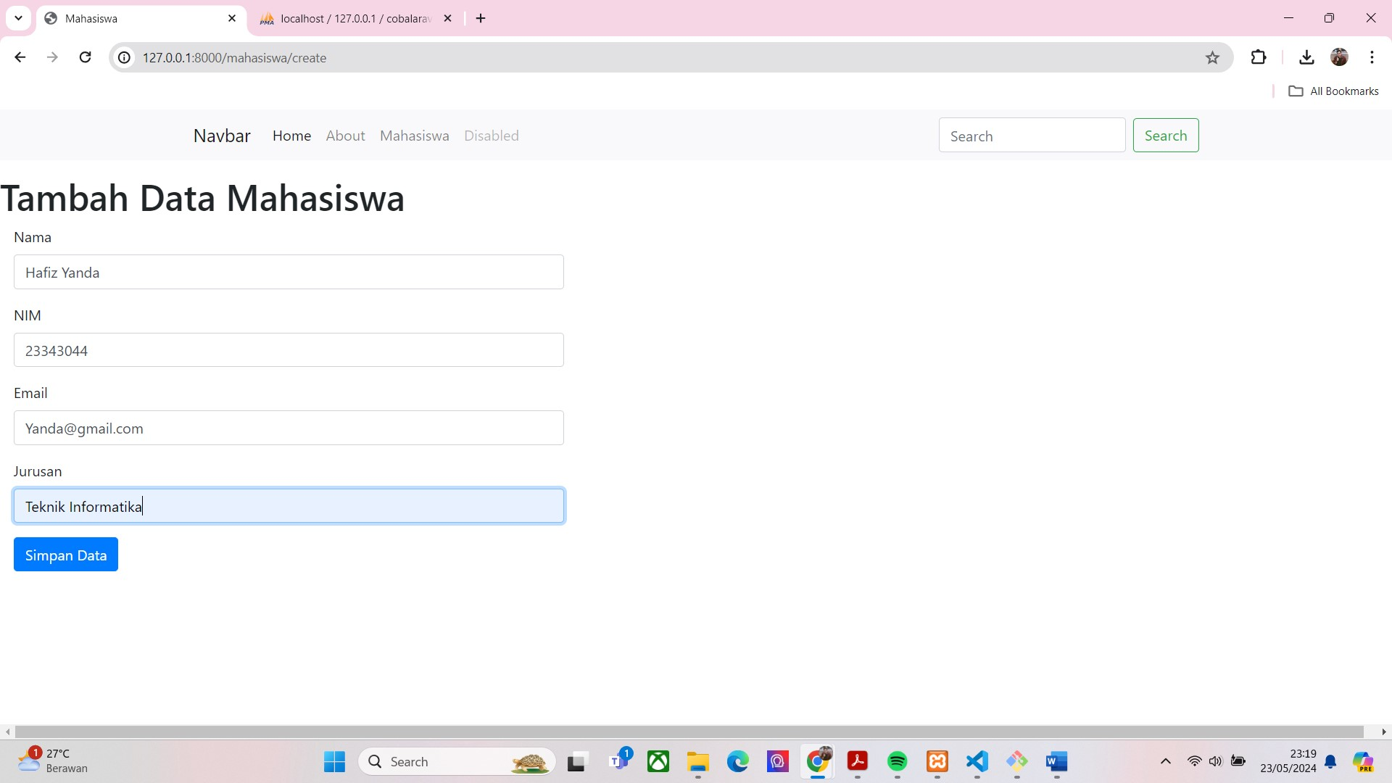

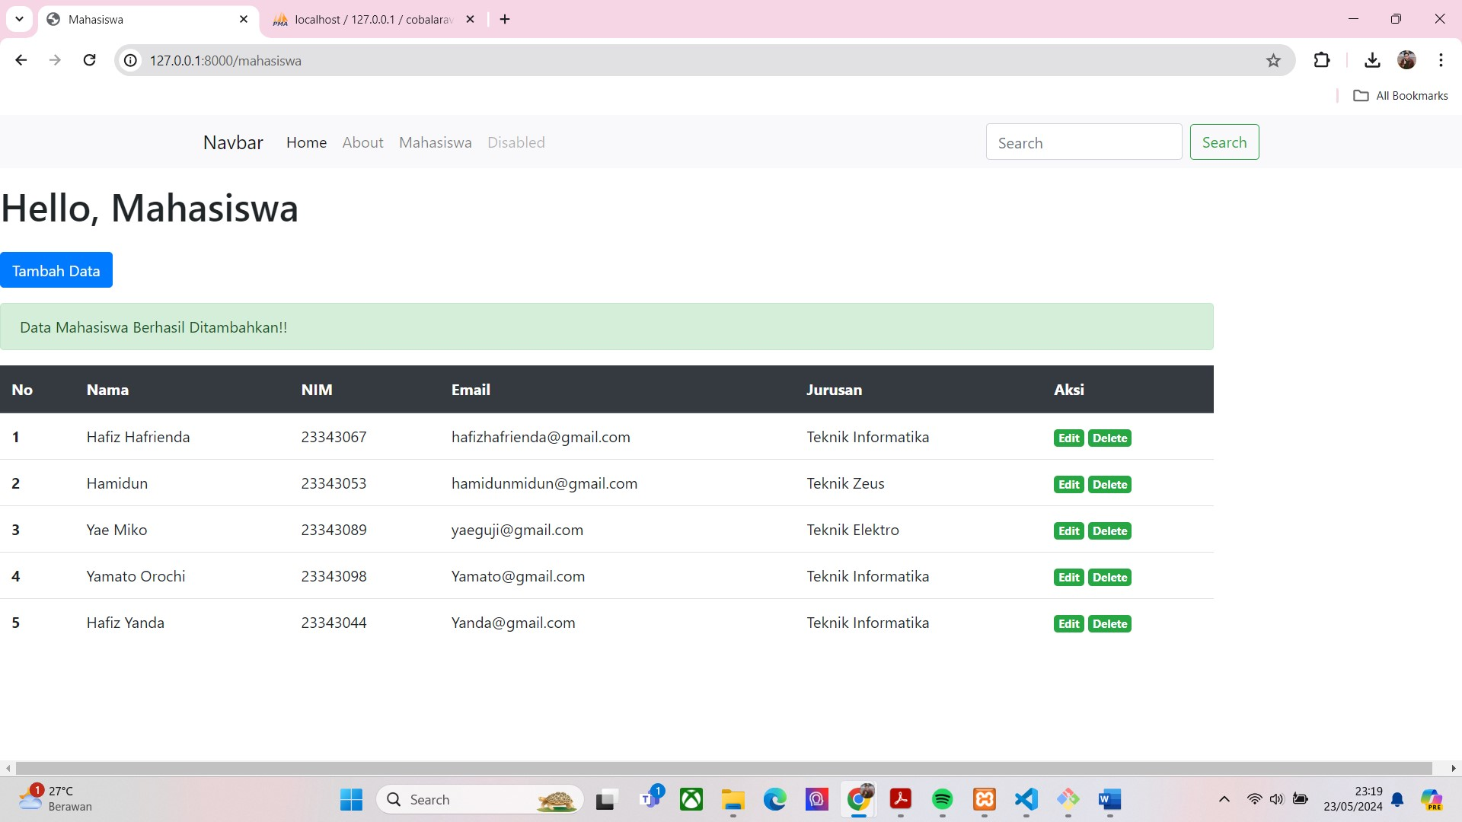

1. Selanjutnya kita akan membuat aksi untuk tombol delete, jadi nanti pada saat kita klik tombol delete, maka akan menghapus data mahasiswa, pertama buka file “index.blade.php” di dalam folder “mahasiswa”, lalu tambahkan source code dan simpan seperti pada gambar di bawah ini.

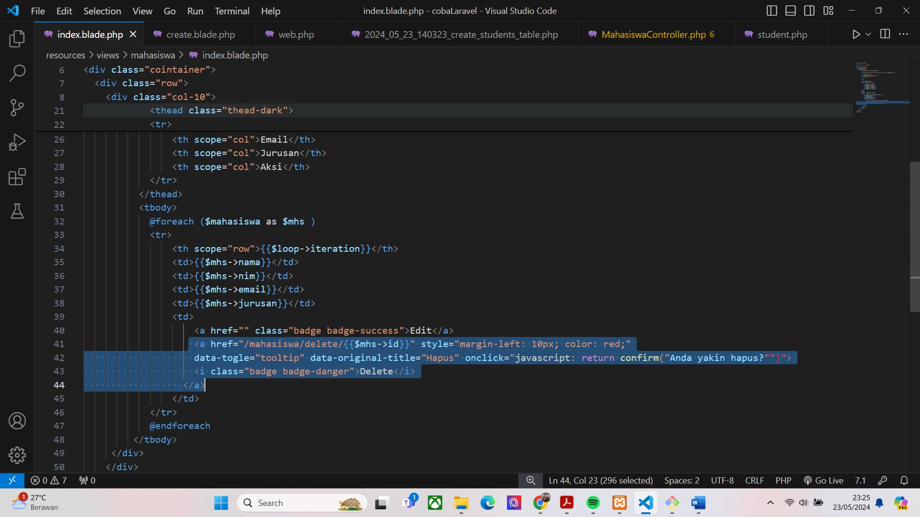Selanjutnya buka file “web.php” didalam folder “routes”, kemudian tambahkan source code dan simpan, seperti pada gambar di bawah ini.

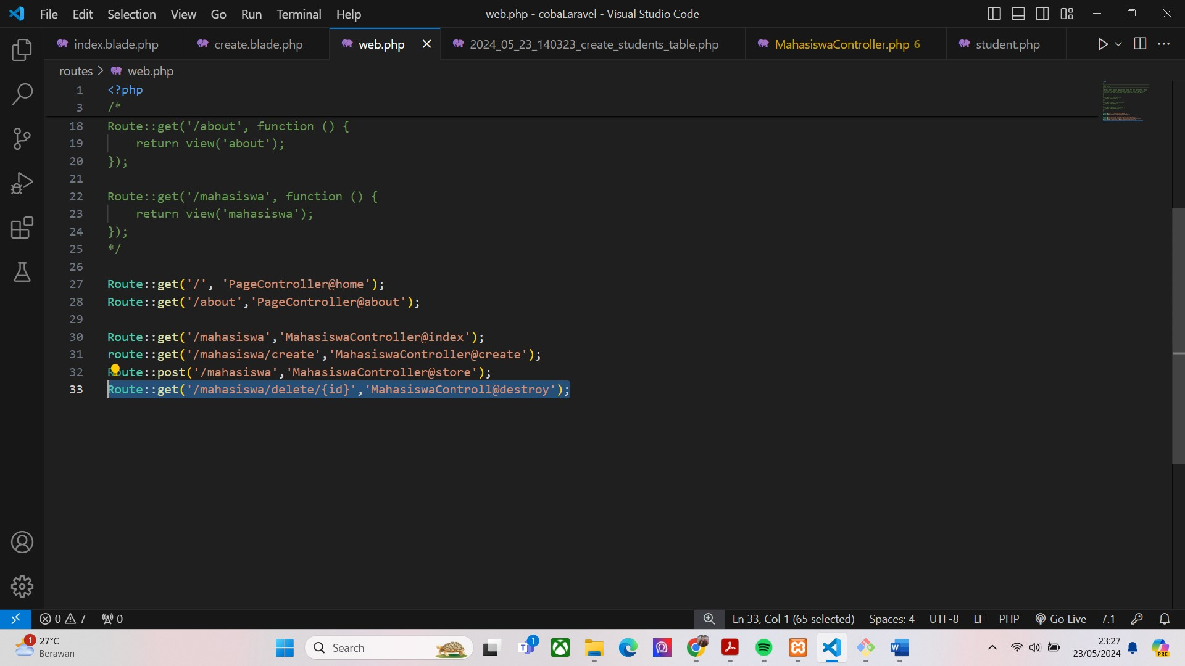

Kemudian buka file “MahasiswaController.php” kemudian tambahkan source code seperti pada gambar di bawah ini.

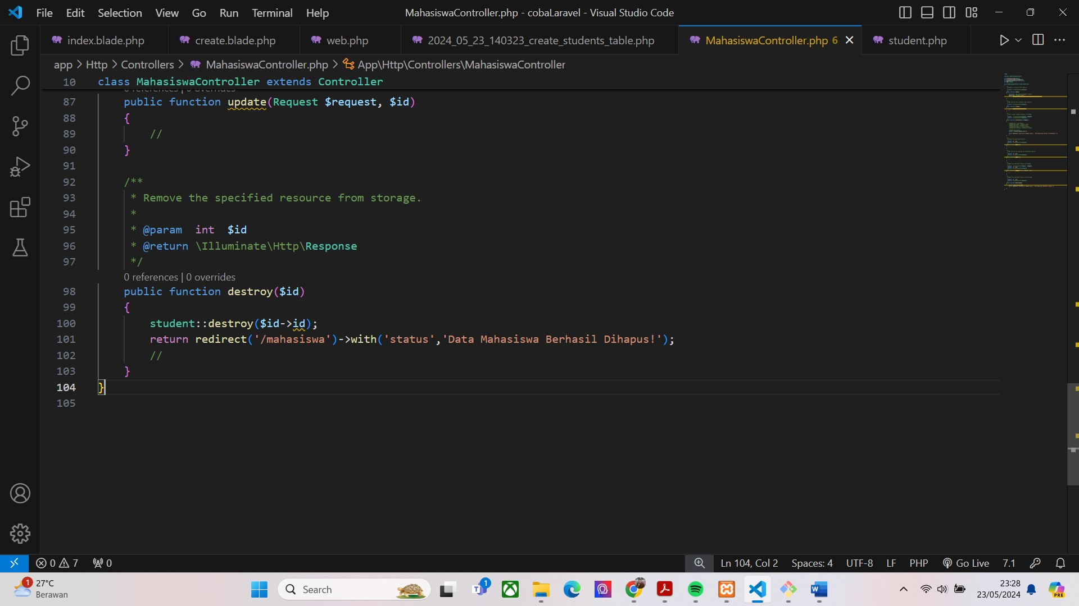

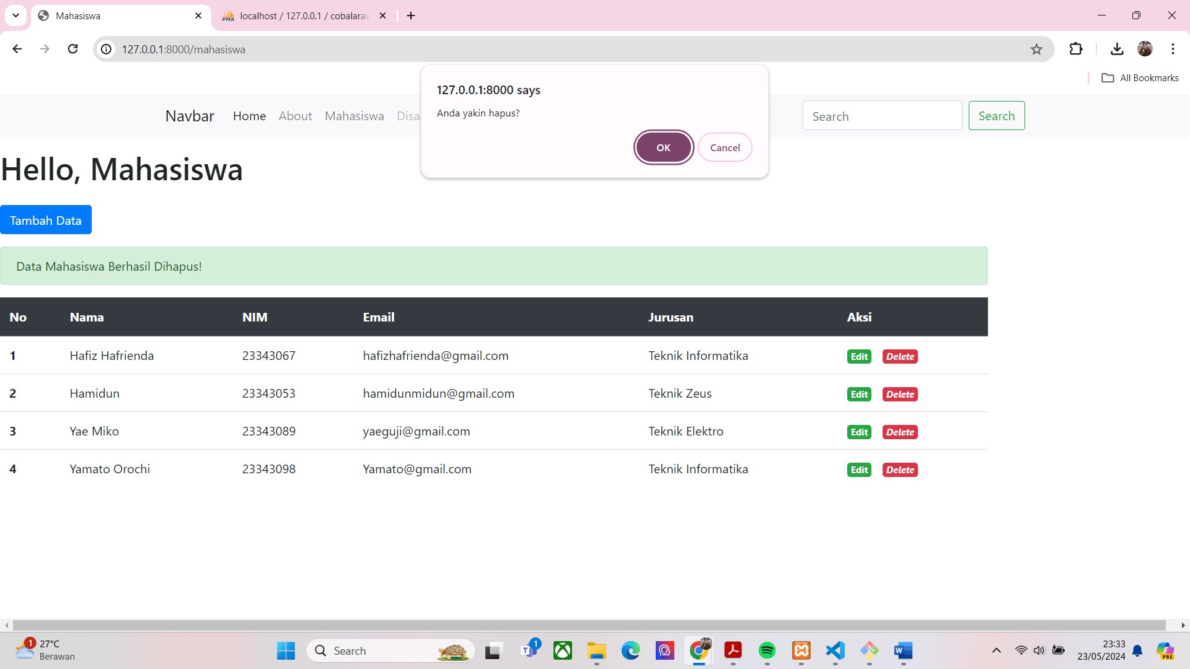

Selanjutnya kita coba implementasikan hasil output, coba hapus 1 data mahasiswa “No-4” maka akan muncul tampilan seperti pada gambar di bawah ini. Lalu klik OK, maka akan muncul tampilan seperti pada gambar di bawah ini.

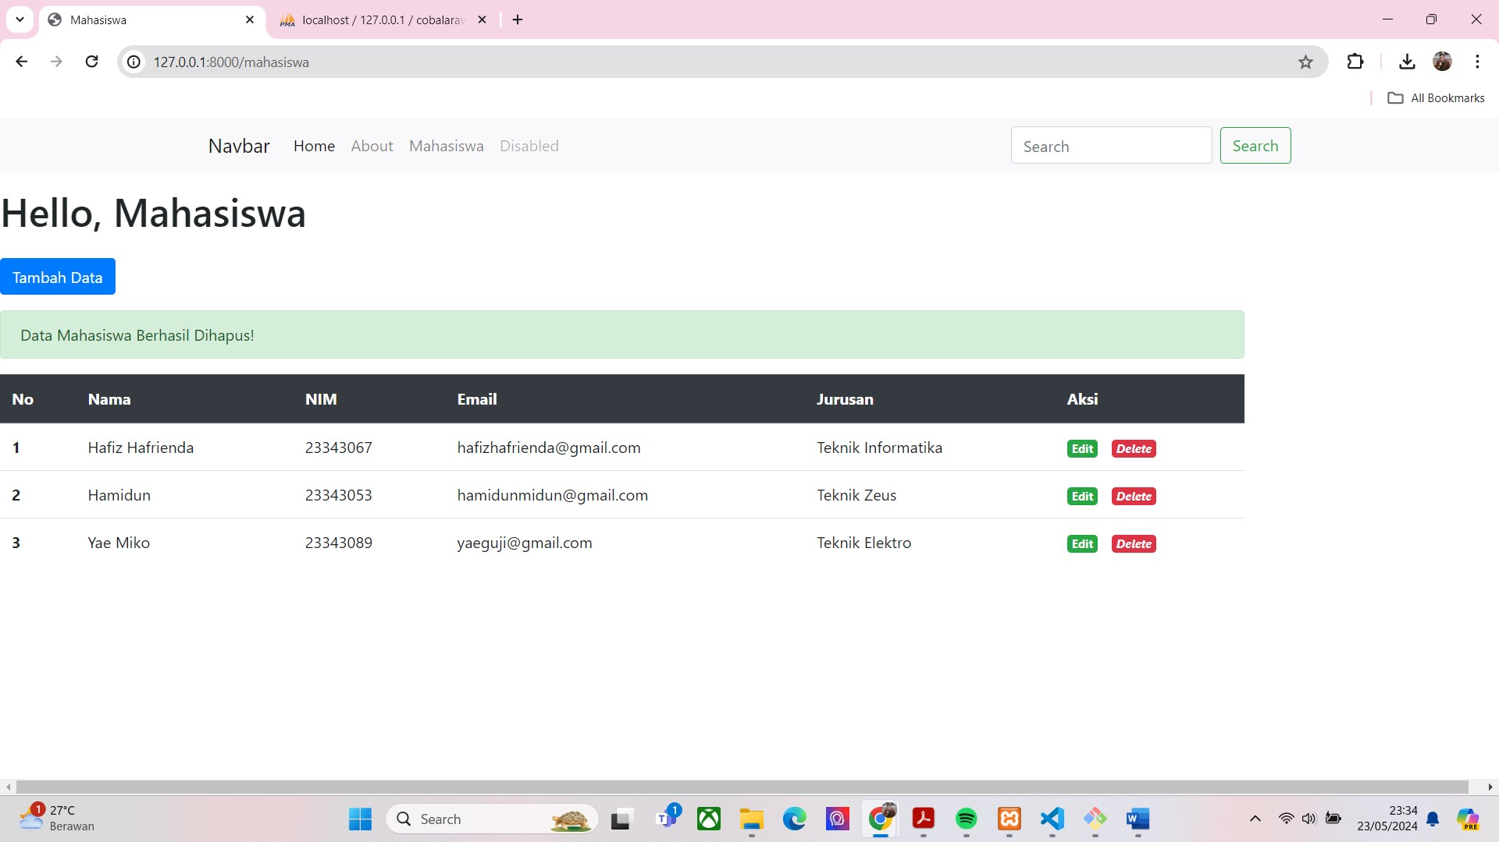

1. Selanjutnya, kita akan membuat aksi tombol edit. Pertama-tama buka file “index.blade.php” di dalam folder “mahasiswa”. Kemudian tambahkan Source code dan simpan, seperti pada gambar di bawah ini.

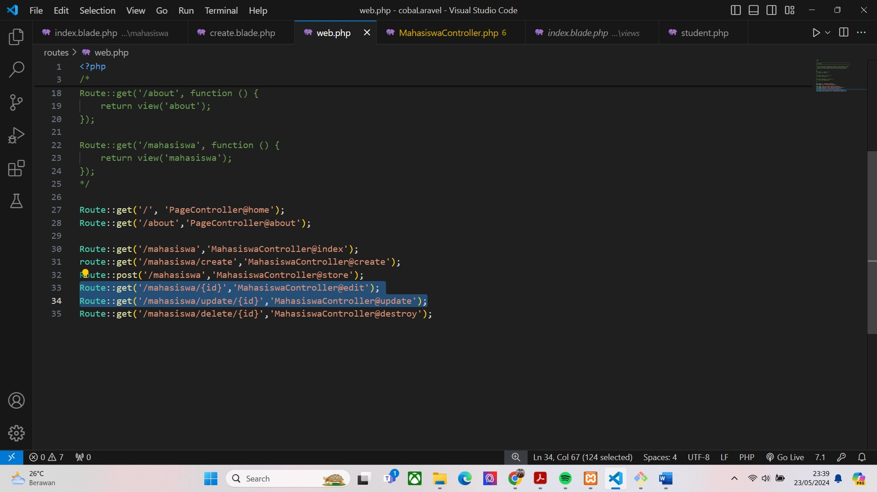

.

1. 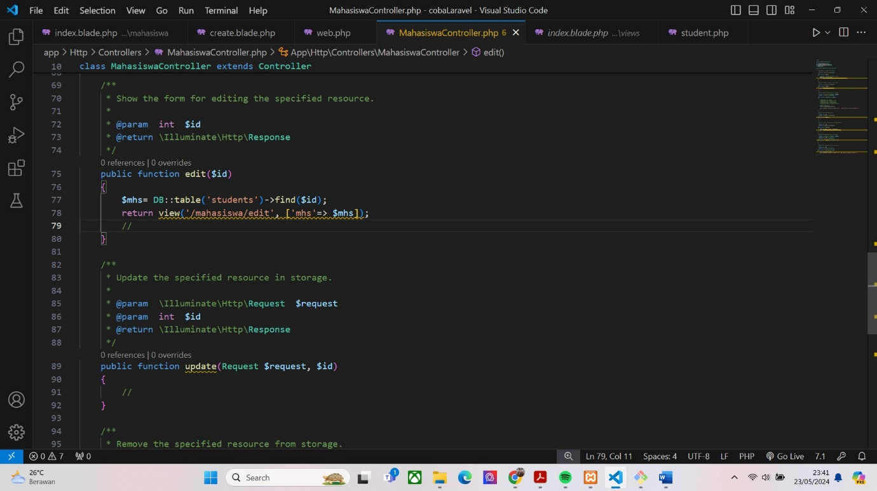Kemudian buka file “web.php”, lalu tambahkan source code dan simpan seperti pada gambar di bawah ini. Selanjutnya buka file “MahasiswaController.php”, lalu tambahkan source code dan simpan, seperti pada gambar di bawah ini

Selanjutnya buat file baru dengan nama “edit.blade.php” di dalam folder “mahasiswa”, kemudian tambahkan source code dan simpan, seperti pada gambar di bawah ini.

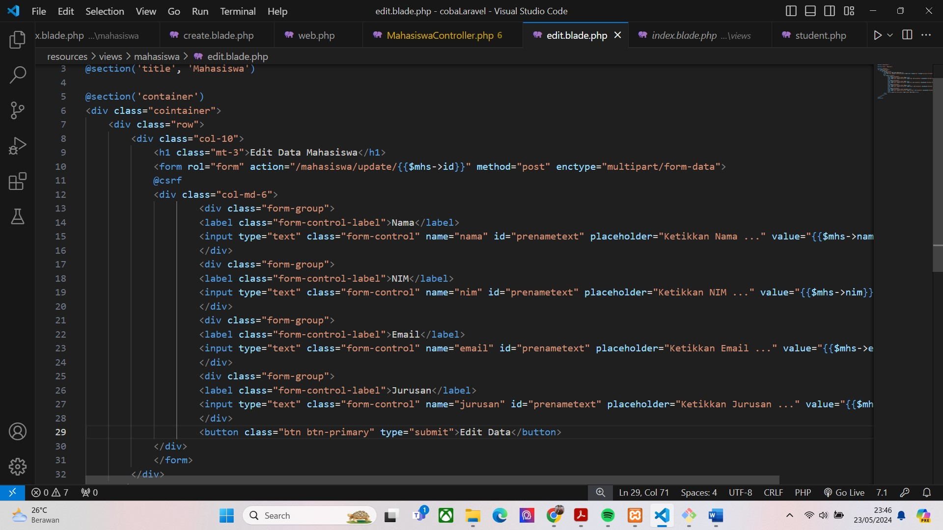

Selanjutnya setelah selesai, sekarang kita coba implementasikan hasil outputnya. Disini saya akan coba edit data mahasiswa dengan nama “Hamidun”, kemudian akan saya edit namanya menjadi “Hamidun Midun”. hasilnya seperti pada gambar di bawah ini.

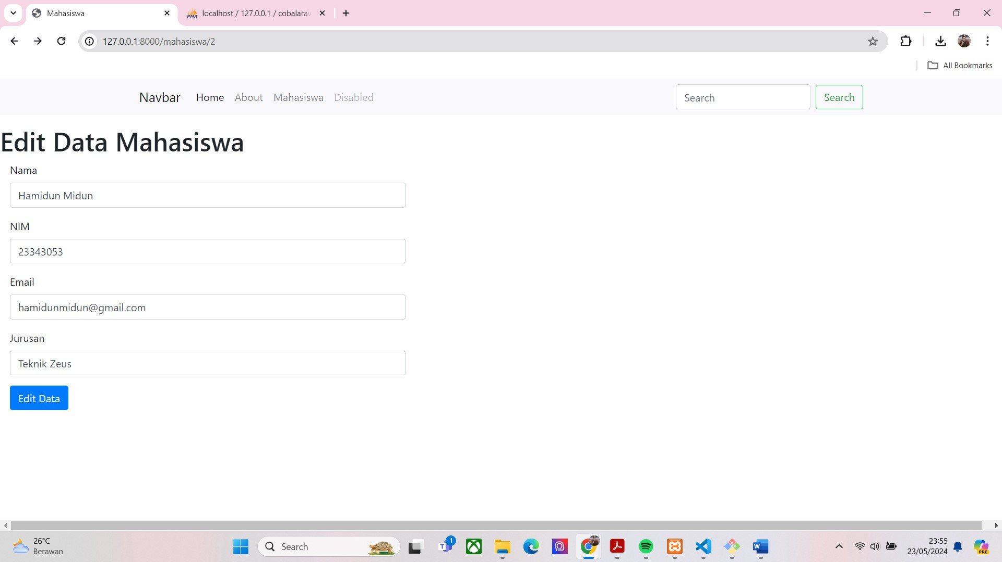

Kemudian klik “Edit Data”, maka akan muncul tampilan seperti pada gambar di bawah ini.

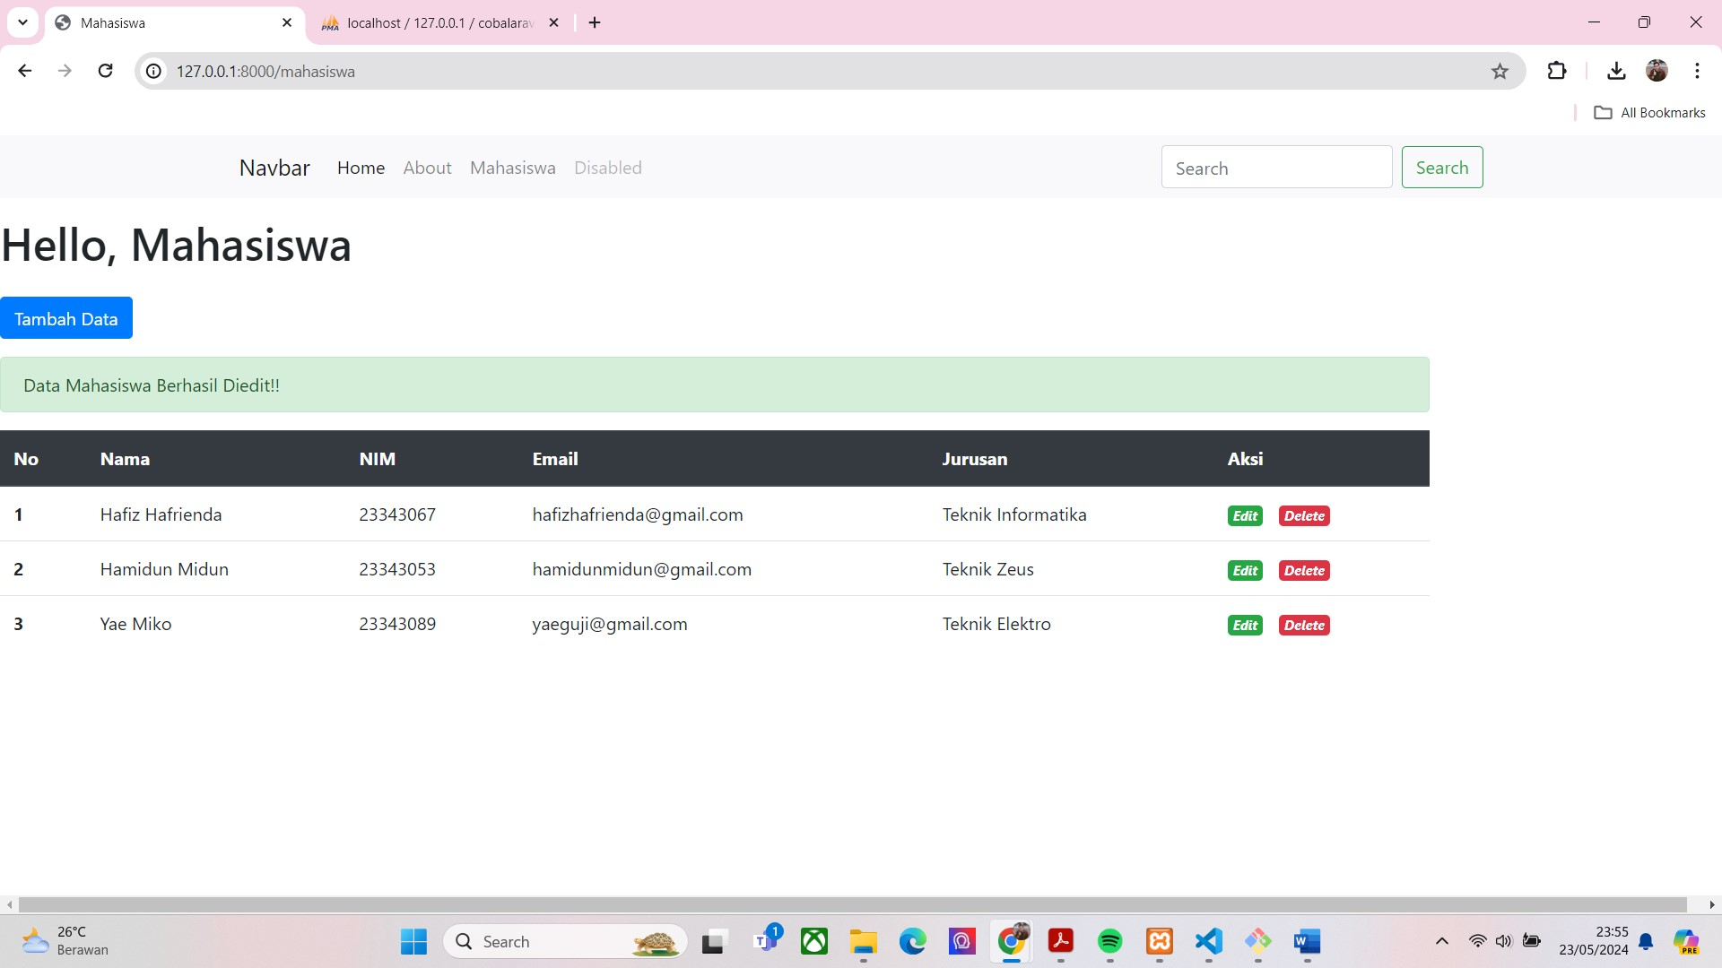

1. **KESIMPULAN**

Job sheet ini bertujuan agar mahasiswa mampu memahami konsep interaktif dalam komputer, menggunakan alat-alat yang diperlukan untuk membuat halaman web interaktif, dan mengimplementasikan framework Laravel dalam pengembangan aplikasi web. Praktikum mencakup berbagai langkah untuk membuat, menambahkan notifikasi, mengedit, dan menghapus data menggunakan CRUD (Create, Read, Update, Delete). Dilengkapi dengan teori singkat tentang PHP dan Laravel, job sheet ini memberikan panduan detail termasuk kode yang perlu ditambahkan dalam berbagai file untuk mencapai fungsi yang diinginkan. Praktikum ini dirancang untuk memberikan pemahaman praktis dan kemampuan teknis kepada mahasiswa dalam pengembangan aplikasi web menggunakan Laravel.